Política de Respaldo (RPO)

Sistema de Gestión de Parques Nacionales

Integrantes:

Barreto, Lautaro
Losada Martínez, Agustina
Miranda, Guillermo Damian
Villar, Facundo Agustín

Fecha: [25/06/26]

Propósito del documento
Este documento tiene como propósito identificar una política de respaldo para la base de datos del Sistema de Gestión de Parques Nacionales. La política busca definir elementos clave a respaldar, tiempos de recuperación de los mismos, distintos recursos necesarios para la implementación del backup y los tiempos de retención de los respaldos.

Recovery Point Objective:
El objetivo del punto de recuperación es el momento en el tiempo con respecto al fallo. Es el tiempo de pérdida máximo que el Sistema de Gestión de Parques Nacionales admite.
El análisis del punto de Negocio (BIA) estimado permite establecer un RPO de 45 minutos, donde es menor al RPO promedio para un sistema transaccional pero lo suficientemente mayor para no denotar al sistema como una aplicación crítica.

Recovery Time Objective:
El objetivo de tiempo de recuperación es el tiempo necesario para restaurar una aplicación junto con sus datos. Busca ser un número también pequeño para que el sistema se ponga en marcha lo más pronto posible tras un incidente. El plan de recuperación estimado para el Sistema de Gestión de Parques Nacionales propone un RTO de 45 minutos, dejando el servicio restaurado tras este tiempo.

Backup FULL
El plan de recuperación debe permitir operaciones de copia de seguridad completa que almacene todos los objetos 2 veces en la semana. Dado a la alta carga del Sistema de Gestión de Parques Nacionales, se recomienda que el respaldo se lleve a cabo los días viernes con horario 21:00 y Domingos con horario 22:00. Esto se recomienda dado a que en estos momentos, se estimaría una carga más baja que otros horarios respecto al volúmen de datos y el hecho de que el respaldo sea entre fin de semana, permitirá restaurar entre momentos críticos la información.

Backups Diferenciales
Los backups diferenciales son necesarios para contrarrestar la separación entre los backups completos de la base de datos. La disponibilidad del sistema requiere un arduo volúmen de datos, por lo que un modelo de respaldo diferencial de 7 veces por semana parece satisfacer las necesidades si es llevado a cabo de Lunes a Jueves a las 06:00 AM y de Viernes a Domingo a las 03:00 AM. Esta disposición permite asegurar la contingencia de los objetos a lo largo del tiempo acumulando los objetos modificados.

Backups de Transacciones
El registro de transacciones al contener la historia de cada modificación, es relevante y priorizable de respaldar. Al ser tan crítico y buscando priorizar la disponibilidad se maximiza los backups de transacciones a un backup cada 40 minutos, donde habrían aproximadamente 36 backups por día. Esta decisión se complementa en el hecho de recuperar la base de datos completa en un momento específico velozmente, prácticamente sin tener pérdida de información.
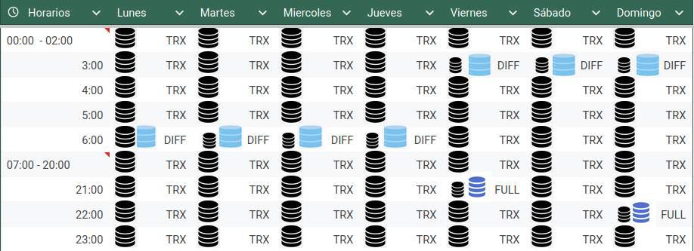

Políticas de Retención
El modelo de recuperación debe sostener una política de retención que permita garantizar la disponibilidad de los backups durante un estimado tiempo determinado para su recuperación y luego no mantenerlo más quedando obsoleto. Se comparte el modelo de GFS (Grandfather - Father - Son) De tal forma que:
- Los backups diarios (Son) se mantienen durante 8 días.
- Los backups transaccionales se mantienen durante 5 días.
- Los backups FULL (Father) se mantienen durante 5 semanas.
- Adicionalmente, el último backup del mes (Grandfather) se mantiene durante 2 meses.

Regla 3-2-1 de Backup

La regla 3-2-1 de Backup es una estrategia muy renombrada de protección de datos. La misma sirve para reducir el riesgo y mejorar la capacidad de recuperación.
En este modelo se utilizará la regla 3,2,1 con los siguientes conceptos:
- 3 Copias de datos: Los backups se guardarán de manera original y se duplicará dos veces más el modelo de recuperación para evitar la pérdida de los mismos a toda costa.
- 2 Tipos de almacenamiento: Al almacenamiento anteriormente propuesto (Partición de disco rígido) se le agrega una Unidad de estado sólido SSD, esta misma será usada para respaldos rápidos ya que su portabilidad es mucho mayor.
- 1 copia Off-site: También se agrega la posibilidad de almacenar datos en la nube mediante el uso de una plataforma como Google Drive para garantizar seguridad aislando cualquier brecha, dada a que ya no se trata de persistencia física del objeto.

